Министерство образования и науки Российской Федерации  
Федеральное‌ ‌государственное‌ ‌бюджетное‌ ‌образовательное‌ ‌учреждение‌

высшего‌ ‌образования‌

**«Пермский национальный исследовательский  
политехнический университет»**

Кафедра «Информационные технологии и автоматизированные системы»

**ОТЧЁТ**

**по лабораторной работе «Поиск Кнута-Морриса-Пратта»**

Дисциплина: Основы алгоритмизации и программирования

Выполнил:

Студентка группы ИВТ-22-2б

Мифтахов Марат Ринатович

Проверил:

Доцент кафедры ИТАС

Полякова О. А.

**Пермь, 2023**

**Постановка задачи**

Реализовать программу, которая будет искать подстроку в строке и удалять ее последний символ.

**Анализ задачи**

1. Для каждого состояния и каждого символа будем определять значение функции перехода из данного состояния по данному символу. Пусть текущее состояние qq. При считывании каждого нового символа aa из текста возможно два варианта развития событий:

Символ aa совпадает с q+1q+1 символом строки pp.

1. Это значит, что число последних символов текста, совпадающих с началом образца увеличилось на 1. Значит переход осуществляется в следующее состояние. В этом случае δ(q,a)=q+1δ(q,a)=q+1.

Символ aa не совпадает с q+1q+1 символом строки pp.

1. Тогда заметим, что если к строке, являющейся максимальным [бордером](https://neerc.ifmo.ru/wiki/index.php?title=%D0%9E%D1%81%D0%BD%D0%BE%D0%B2%D0%BD%D1%8B%D0%B5_%D0%BE%D0%BF%D1%80%D0%B5%D0%B4%D0%B5%D0%BB%D0%B5%D0%BD%D0%B8%D1%8F,_%D1%81%D0%B2%D1%8F%D0%B7%D0%B0%D0%BD%D0%BD%D1%8B%D0%B5_%D1%81%D0%BE_%D1%81%D1%82%D1%80%D0%BE%D0%BA%D0%B0%D0%BC%D0%B8" \l "border" \o "Основные определения, связанные со строками) предыдущего совпадения, добавить прочитанный символ, то как раз получится текущее окончание текста, совпадающее с началом образца. Таким образом, в этом случае δ(q,a)=δ(πp(q),a)δ(q,a)=δ(πp(q),a), где πp(q)πp(q) — [префикс-функция](https://neerc.ifmo.ru/wiki/index.php?title=%D0%9F%D1%80%D0%B5%D1%84%D0%B8%D0%BA%D1%81-%D1%84%D1%83%D0%BD%D0%BA%D1%86%D0%B8%D1%8F) для строки pp. Исключением для этого случая является лишь нулевое состояние. Если считанный символ не совпадает с первым символом образца, то мы останемся в нулевом состоянии, так как по-прежнему совпадением является пустая строка.
2. В главной функции у пользователя запрашивается строка и подстрока, которую нужно найти в строке.
3. А затем вызывается функция поиска подстроки в строке по алгоритму Кнута-Морриса-Пратта, в качестве параметров передаются строка и подстрока.
4. Если подстрока не была найдена, то так же выводится сообщение о том, что она не была найдена. Если же подстрока была найдена, то удаляется ее последний символ и выводится полностью строка без последнего символа найденной подстроки.

**Блок-схема**

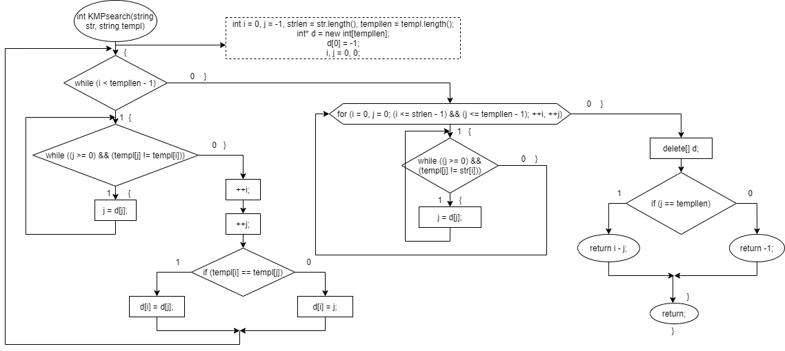

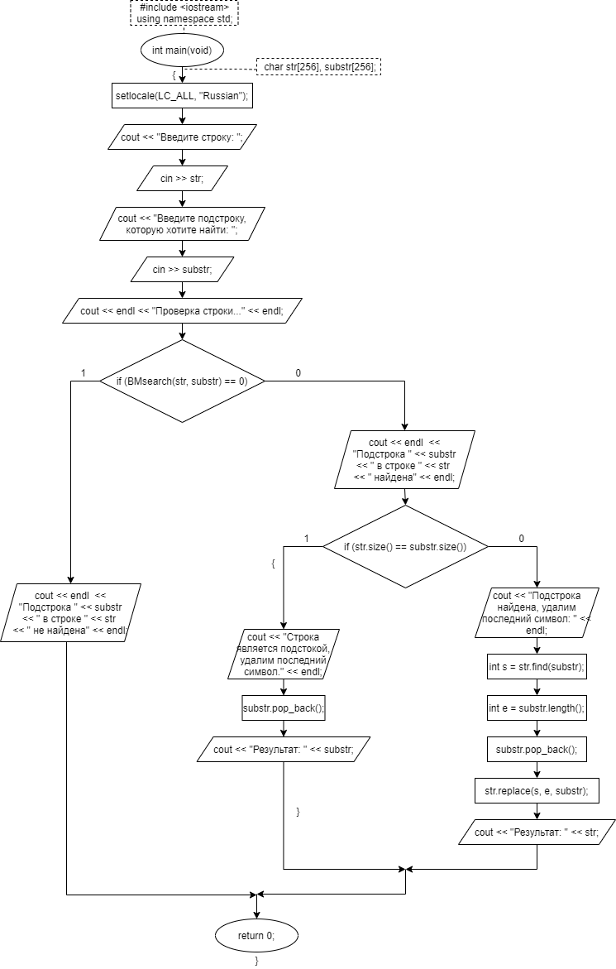

**Исходный код**

#include <iostream>

#include <string>

using namespace std;

int KMPsearch(string str, string templ)

{

int i = 0, j = -1, strlen = str.length(), templlen = templ.length();

int* d = new int[templlen];

d[0] = -1;

while (i < templlen - 1)

{

while ((j >= 0) && (templ[j] != templ[i]))

{

j = d[j];

}

++i;

++j;

if (templ[i] == templ[j])

{

d[i] = d[j];

}

else

{

d[i] = j;

}

}

i, j = 0, 0;

for (i = 0, j = 0; (i <= strlen - 1) && (j <= templlen - 1); ++i, ++j)

{

while ((j >= 0) && (templ[j] != str[i]))

{

j = d[j];

}

}

delete[] d;

if (j == templlen)

{

return i - j;

}

else

{

return -1;

}

}

int main(void)

{

setlocale(LC_ALL, "Russian");

string str, substr;

cout << "Введите строку: "; cin >> str;

cout << "Введите подстроку которую хотите найти: "; cin >> substr;

cout << endl;

cout << "Проверка строки..." << endl;

if (KMPsearch(str, substr) == -1)

{

cout << "Подстрока не найдена.";

}

else

{

if (str.size() == substr.size())

{

cout << "Строка является подстокой, удалим последний символ." << endl;

substr.pop_back();

cout << "Результат: " << substr;

}

else

{

cout << "Подстрока найдена, удалим последний символ: " << endl;

int s, e;

s = str.find(substr);

e = substr.length();

substr.pop_back();

str.replace(s, e, substr);

cout << "Результат: " << str;

}

}

return 0;

}

**Скриншоты**

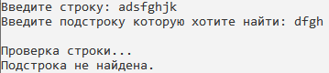

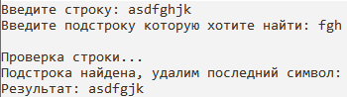

**Анализ (объяснение скриншотов)**

Программа запрашивает у пользователя строку и подстроку, которую нужно найти. Затем происходит проверка строки, и программа выводит соответствующее сообщение о том, найдена ли подстрока в заданной строке. Если подстрока найдена, то программа удаляет последний символ подстроки и выводит строки без последнего символа найденной подстроки.